Examen final

Nom, Prénom : EL AFRIT, Mohamed Amine

E-mail : elafrit.mohamed@gmail.com Numéro d’inscription : 0G5DRL8OR84

Cet examen se compose de quatre parties distinctes :

- 1ère partie : Définitions ou questions ouvertes portant sur des aspects ponctuels étudiés en cours – 6 points

- 2ème partie : Utilisation des fonctions Excel vues en cours, et présentes dans les modèles transmis – 6 points

- 3ème partie : Travaux de valorisation avec Excel et présentation des travaux de valorisation commenté – 8 points

I. Définitions – Questions ouvertes

1 - Qu’est – ce que le coefficient BETA ?

- Quelle est la formule de calcul théorique du coefficient Beta ?
C’est la pente de la droite de régression entre le taux de rentabilité du marché et le taux de rentabilité de l’entreprise et qui se calcule donc de la manière suivante :
βi = cov (Rm ; Ri) / var (Rm)

- Quelle est la signification de cette valeur, comment la visualise t on concrètement ?
Le béta mesure la sensibilité de l’actif par rapport au marché.

- S’applique-t-elle à tous les secteurs d’activités ? S’applique-t-elle à toutes les sociétés commerciales ou seulement aux sociétés cotées ?
Le béta s’applique à tous les secteurs d’activités et toutes les sociétés commerciales.
Il existe des modèles pour estimer le béta des sociétés non coté en passant pas le béta délevragé (désendetté).

- S’applique-t-elle aux éléments du bilan d’une société ? S’applique t elle à l’économie d’impôts réalisée par une société dans le cadre de l’Impôt sur le Sociétés ? Argumentez vos réponses.
Oui le béta s’applique aux grands masse du bilan ➔ c'est-à-dire qu’il existe :
- un béta des capitaux propres,
- un béta de la dette,
- un béta de l’actif économique

- Quelles sont les sources de données pour obtenir un Beta ?
Techniquement le beta s’obtient en faisant une régression linéaire (pour le Beta historique) ➔ C’est une estimation du Beta qu’on cherche.
On peut le retrouver directement à travers des services en ligne comme Bloomberg, yahoo ou google finance, epsilon-research.com etc.

- Donner la différence entre un Beta prospectif et un Beta historique ?
Le Beta prospectif mesure la sensibilité attendu ou prévue par le marché dans le futur en tenant compte de la situation actuelle.
Le Beta historique est la sensibilité constatée à travers les données historique du marché.

- De quelles données faudrait-il disposer idéalement pour calculer le Beta d’une société afin d’en réduire l’incertitude au maximum? Pourrait-on utiliser Excel pour le calculer ?
Pour calculer le Beta, on aurait besoin de :
- La série temporelle du cours de son action
- Un indice de marché qui représente bien le marché financier
- Oui on peut le mesurer avec Excel en faisant une régression linéaire entre les deux séries.

- Peut-on avoir plusieurs Beta pour une même société ?
Oui on peut trouver plusieurs Beta en fonction du pas de temps de la série temporelle utilisée (données journalières, hebdomadaires, mensuelles, trimestrielles, etc.)

- Quelle est la différence entre les valeurs suivantes : « Unlevered Beta », « Levered Beta », « Bloomberg adjusted Beta », « Total Beta ».
Le Beta « délevragé » (qu’on appelle aussi Beta désendetté) est le Beta du secteur qui ne tient pas compte de la strcture financière de la société.
Le Beta « levragé » (appelé aussi Beta endetté) est une adaptation du Beta du secteur à l’entreprise en tenant en compte de la structure financière et en prenant une hypothèse par exemple :
- La dette est proportionnelle à la book value de l’equity (Fernandez, 2004),
- La dette est proportionnelle à la market value de l’equity (Miles –Ezzel, 1980),
- La dette est stable (Myers, 1974).

- Vous voulez réaliser un DCF et les valeurs que vous obtenez pour le Beta ne vous paraissent pas cohérentes/fiables : que faites vous ?
On fait des hypothèses et des approximations et on explique nos choix. Finalement ce n’est pas une science exacte. On pourrait se rapprocher des données déjà utilisées par les praticiens.

- La façon de calculer le Beta leverage est elle identique dans tous les cas d’entreprise / montage financier (par exemple une reprise à structure financière équivalente face à une reprise par LBO) ?
Cela dépend des hypothèses par exemple :
- La dette est proportionnelle à la book value de l’equity (Fernandez, 2004),
- La dette est proportionnelle à la market value de l’equity (Miles –Ezzel, 1980),
- La dette est stable (Myers, 1974).

- Quelle(s) prime(s) de risque doit on utiliser pour effectuer une valorisation par DCF : prime de risque historique, prime de risque implicite, prime de risque espérée ? Détaillez votre réponse.
Idéalement on prend la prime de risque espérée si on la trouve. Sinon on l’estime avec la prime historique ou implicite sous certaines hypothèses.

- Précisez quelle est LA chose qui vous a paru personnellement importante à retenir sur ce coefficient et expliquez pourquoi.
Le Beta mesure le risque de l’entreprise par rapport au marché. C’est la sensibilité de l’entreprise par rapport aux changements du marché.

2 – Quelles sont les 2 erreurs qui ont été faites par l’analyste (d’une grande banque qui existe toujours !) lorsqu’il a proposé cet échantillon à son client ? Justifiez vos réponses.

Qu’auriez vous fait pour corriger cet échantillon ?

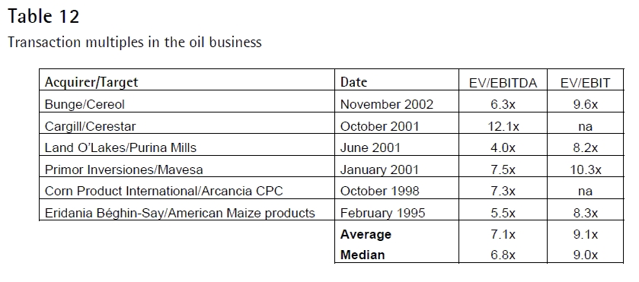

Erreur 1 :

Il a prix un échantillon des deals qui ne sont pas réalisés à la même période. Le marché et la conjoncture économique ont forcément beaucoup changé pendant cette période.

Erreur 2 :

Les deals sont dans des secteurs différents et les multiples ne sont donc pas cohérents.

Bon courage !

